PROPOSAL
PENGABDIAN KEPADA MASYARAKAT
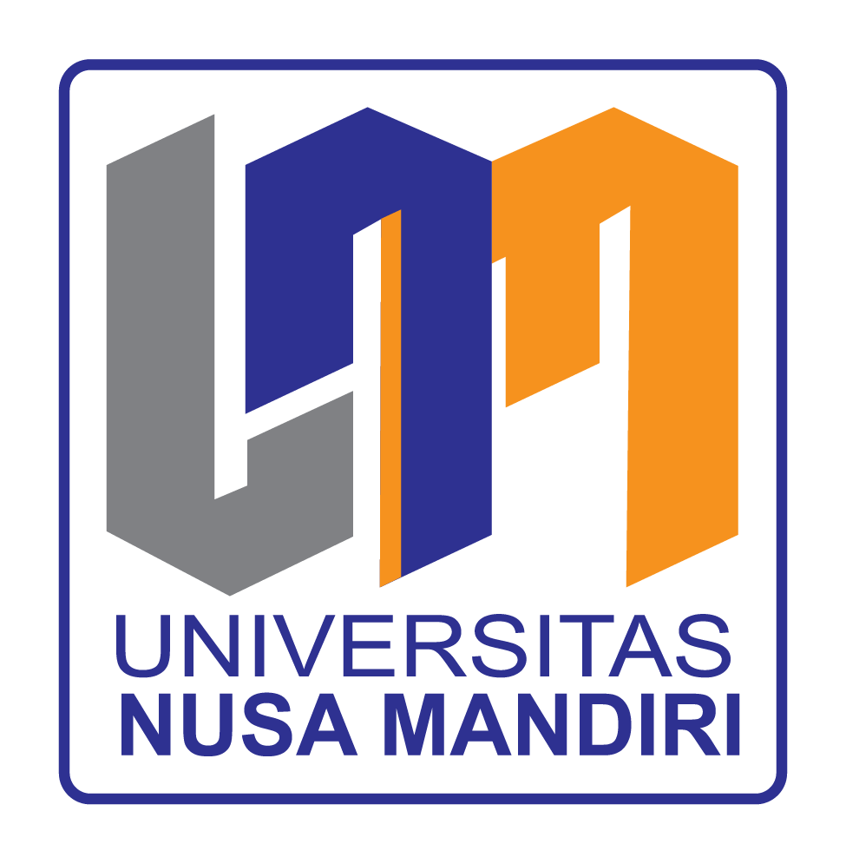

Pelatihan Dasar Aplikasi Excel Lanjutan
Terhadap
Rumah Tahfidz Daar El Huffadzh

Oleh:
Riva Abdillah Aziz, S.Kom., SH., MM., M.Kom., MH. 0305097501)
Adi Chandra Setiawan,M.Kom. (0318018903)
Findi Ayu Sariasih, ST., MMSI (0306039003)
Felly Noor Rochman (11220109)
Veronica Christiyanti (11220459)
Tristan Maximillaan Mandar (11213285)
Hatmadya Putera Aji (11220047)
Yahya Zakaria (11213326)

FAKULTAS TEKNOLOGI INFORMASI
UNIVERSITAS NUSA MANDIRI
SEPTEMBER
2023
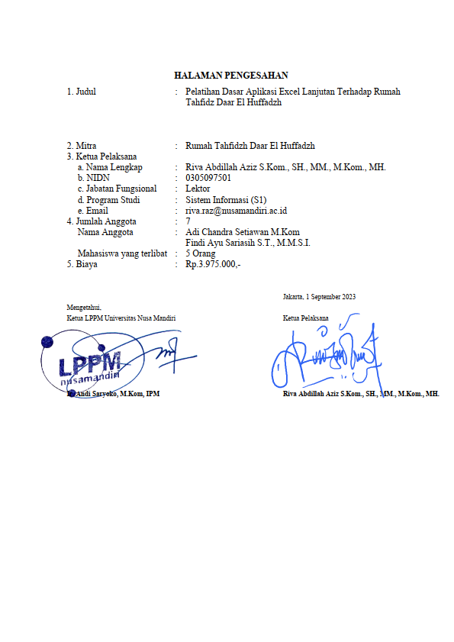

RINGKASAN

Rumah Tahfidzh Daar El Huffadzh adalah rumah tahfidzh yang menyelenggarakan pendidikannya berfokus hanya kepada ilmu-ilmu al-qur’an dan agama Islam lainnya. Salah satu tujuan didirikan Rumah Tahfidzh Daar El Huffadzh ini adalah diharapkan kelak lulusan yang dihasilkan oleh Rumah Tahfidzh Daar El Huffadzh dapat melakukan dakwah kepada masyarakat. Pemanfaatan teknologi komputer pada saat ini sangat diperlukan agar para santri dapat bersaing dalam era globalisasi saat ini. Salah satu contoh teknologi informasi yang sudah digunakan hampir semua bidang kegiatan di masyarakat adalah aplikasi Microsoft Excel. Pemanfaatan aplikasi Microsoft Excel saat ini sangat dibutuhkan hampir diseluruh aspek kehidupan masyarakat, baik untuk kalangan bisnis, birokrasi, pendidikan, sosial, bahkan rumah tangga sekalipun. Oleh karena itu diharapkan dengan pembekalan yang dberikan melalui pelatihan dasar aplikasi excel ini, kelak para santri dapat bersaing dengan para pelajar yang menuntut ilmu di sekolah umum.

Kata Kunci: Pelatihan, Santri, Aplikasi, Excel

DAFTAR ISI

Table of Contents
COVER i
HALAMAN PENGESAHAN ii
RINGKASAN iii
DAFTAR ISI iv
BAB I PENDAHULUAN 1
1.1. Analisis Situasi 1
1.2. Identifikasi Masalah Mitra 4
1.3. Solusi Permasalahan 4
1.4. Rencana Pelaksanaan 4
BAB II TARGET DAN LUARAN 6
2.1. Target 6
2.2. Luaran 6
BAB III METODE PENGABDIAN MASYARAKAT 7
BAB IV BIAYA DAN JADWAL KEGIATAN 9
4.1. Anggaran Biaya 9
4.2. Jadwal Kegiatan 10
DAFTAR PUSTAKA 11

BAB I
PENDAHULUAN

Analisis Situasi

Untuk membangun negeri yang kita tercinta ini dibutuhkan SDM-SDM yang memiliki kemampuan dibidang teknologi, ekonomi, social dan lainnya. Namun kemampuan SDM yang disebutkan di awal tidaklah cukup untuk menjadikan Indonesia ini menjadi negara yang kuat. Dibutuhkan SDM-SDM yang memiliki komitmen yang tinggi untuk menjalankan semua aktifitasnya dengan menjunjung tinggi norma-norma yang berlaku dimasyarkat, baik norma agama dan social, oleh karena itu dibutuhkan SDM-SDM yang memiliki integritas yang tinggi. Untuk membentuk SDM yang memiliki integritas yang tinggi tidak bisa dibuat secara instan, namun dibutuhkan waktu yang cukup lama. Salah satu bentuk wadah pendidikan yang diharapkan dapat menciptakan SDM yang memiliki integritas yang tinggi terhadap norma agama dan social adalah pendidikan agama yang diberikan sedini mungkin. Melihat kenyataan tersebut maka saat ini banyaklah bermunculan Lembaga-lembaga informal yang bergerak dibidang pendidikan agama Islam, dimana salah satu bentuk Rumah Tahfidzh.
Tujuan utama dari pendidikan Islam ialah pembentukan akhlak dan budi pekerti yang sanggup menghasilkan orang orang yang bermoral, laki laki maupun wanita, memiliki jiwa yang bersih, kemauan keras, cita-cita yang benar dan akhlak yang tinggi, mengetahui arti kewajian dan pelaksanaannya, menghormati hak-hak manusia, mengetahui perbedaan buruk dengan baik, memilih satu fadhilah karena cinta pada fadhilah, menghindari suatu perbuatan yang tercela, dan mengingat Tuhan dalam setiap pekerjaan yang mereka lakukan [1].
Salah satu Lembaga pendidikan yang berfokus kepada pendidikan Islam adalah Rumah Tahfidzh Daar El Huffadzh Dolog yang berada di bawah naungan Yayasan Cahaya Insan Qur’ani merupakan sebuah lembaga Pendidikan Tahfidzh Al-Qur’an yang beralamat di Komplek Dolog Jl. Raya Kali Malang No. B 24 Rt.03 Rw.16 Duren Sawit Jakarta Timur yang awal pendiriannya diperioritasikan untuk anak yatim dan kaum dhua’fa.
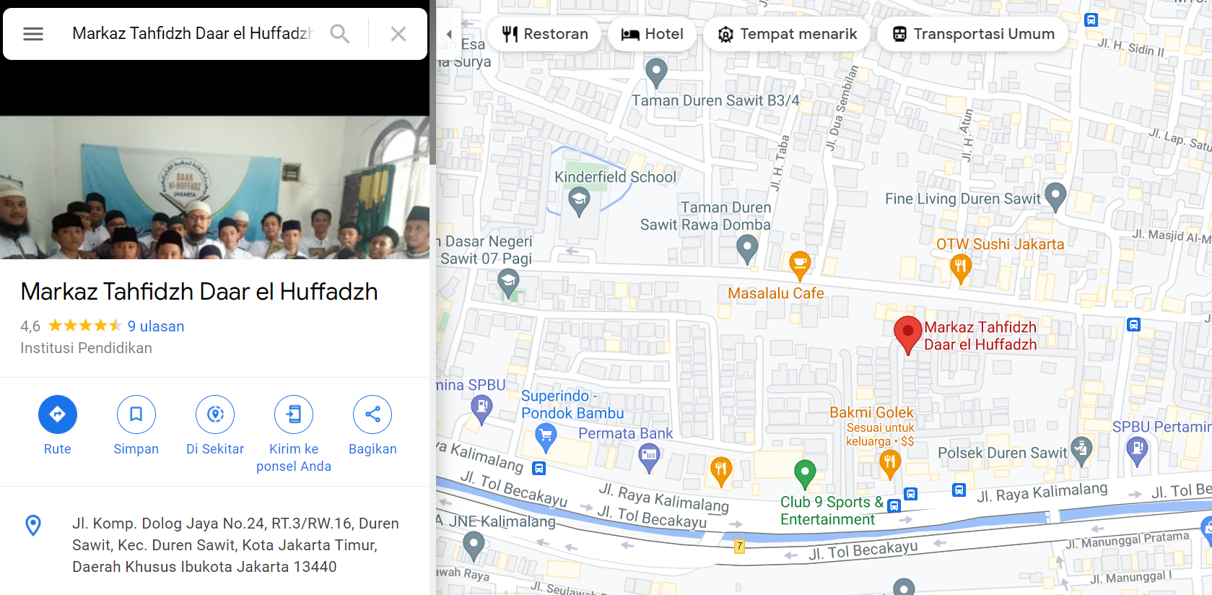
Gambar 1. Google Map Lokasi Rumah Tahfidzh Daar El-Huffadz

Para santri Rumah Tahfidzh Daar El Huffadzh sehari-harinya dari subuh hingga malam hari berfokus mempelajari ilmu-ilmu dibidang A-Qur’an, seperti tajwid, Bahasa Arab, balaghoh, fikih dan lainnya. Lama pendidikan di Tahfidzh Daar El Huffadzh selama 3 (tiga) tahun. Para santri ditargetkan dalam 3 (tiga) tahun harus dapat menghafalkan 30 (tiga puluh) juz Al-Qur’an.
Dikarenakan Rumah Tahfidzh Daar El Huffadzh tidak dapat mengeluarkan ijazah formal yang diakui oleh pemerintah sebagaimana MTS atau Aliyah, maka para santri setelah menemuh pendidikan di Rumah Tahfidzh Daar El Huffadzh diharapkan dapat mengambil pendidikan kesetaraan yaitu Kejar (Kelompok Belajar)
Siapa saja yang ingin mengikuti Kejar Paket A, B dan C harus mendaftar di lembaga penyelenggara Pusat Kegiatan Belajar Masyarakat (PKBM) resmi yang terdaftar di Departemen Pendidikan Nasional, sehingga nantinya bisa mengikuti Ujian Kejar Paket dan mendapatkan ijazah yang diakui oleh Negara. Kejar Paket A setara dengan Sekolah Dasar (SD), Kejar Paket B setara dengan Sekolah Menengah Pertama (SMP), sedangkan Kejar Paket C setara dengan Sekolah Menengah Atas (SMA). Melalui program kejar paket tersebut siswa akan mendapatkan pelajaran setara dengan tingkatannya [2].
Setiap peserta didik yang lulus ujian kesetaraan Paket A,Paket B dan Paket C mempunyai hak eligibilitas yang sama dan setara dengan pemegang ijazah SD/MI, SMP/MTs dan SMA/MA untuk dapat mendaftar pada satuan pendidikan yang lebih tinggi. Status kelulusan Paket C mempunyai hak eligibilitas yang sama dengan lulusan pendidikan formal dalam memasuki lapangan pekerjaan. Pendidikan kesetaraan juga dapat diartikan yaitu merupakan salah satu jenis pendidikan nonformal yang berstruktur dan berjenjang. Memberikan kompetensi minimal bidang akademik dan lebih memiliki kompetensi kecakapan hidup. Memberikan kompetensi kecakapan hidup agar lulusannya mampu hidup mandiri dan belajar sepanjang hayat, tujuannya adalah untukmenyiapkan lulusannya siap untuk memasuki dunia kerja [3].
Namun dengan system pembelajaran yang saat ini diterima oleh para santri di rumah tahfidz daar el huffadzh dikuatirkan para santri akan mengamalami kesulitan ketika harus mempelajari pelajaran-pelajaran yang bersifat umum seperti penggunaan komputer.hal ini dikarenakan selama 3 (tiga) tahun belajar di Rumah Tahfidzh Tahfidzh Daar El Huffadzh mereka minim sekali mendapatkan pelajaran umum sehingga tidak mengasah otak kiri mereka untuk menganalisa permasalahan-permasalahan yang membutuhkan kemampuan logika dan penalaran.
Otak kiri lebih unggul pada hal-hal yang berhubungan dengan logika dan rasio manusia, kemampuan menulis dan membaca, serta merupakan pusat dari matematika. Jadi, pernyataan yang mengatakan jika seseorang yang pandai matematika lebih dominan dengan otak kiri adalah benar. Beberapa pakar menyebut bahwa otak kiri merupakan pusat dari Intelligence Quotient (IQ) [4].
Jika melihat ujian mata pelajaran yang harus ditempuh oleh para santri kelak di kelompok belajar yang salah satunya adalah matematika dan ilmu pengetahuan alam [5] dimana kedua mata pelajaran tersebut membutuhkan kemampuan logic yang tinggi maka dapat dipastikan para santri akan mengalami kesulitan menghadapinya, karena dalam rentang waktu 3 (tiga) tahun para santri tidak pernah bersentuhan langsung dengan mata pelajaran tersebut.
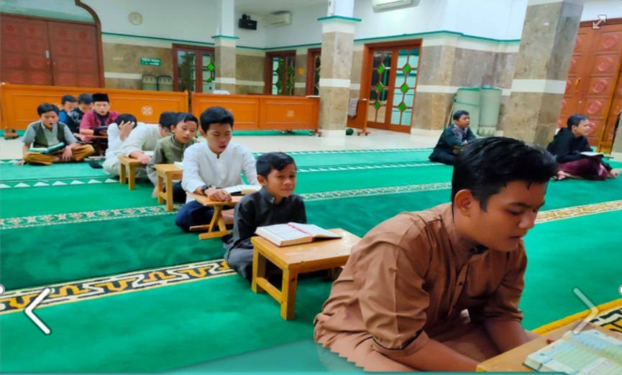
Gambar 2. Salah satu kegiatan para santri rumah tahfidzh daar el huffadzh

Identifikasi Masalah Mitra

Dari analisis situasi yang sudah dijabarkan diatas, permasalahan yang dihadapi oleh Rumah Tahfidzh Daar El Huffadzh, yang antara lain:
- Minimnya para santri mendapatkan mata pelajaran umum terutama dalam bidang yang mengasah daya kreatifitas dan imaginasi;
- Penalaran yang kurang terhadap pelajaran-pelajaran umum sehingga para santri mendapatkan kesulitan ketika harus menempuh ujian persamaan (paket);
- Menambah skill atau ketrampilan yang mendukung penguasaan bidang Informasi dan Teknologi yang sesuai perkembangan zaman.

Solusi Permasalahan

Berikut kami sajikan solusi permasalahan dari Rumah Tahfidz Daar El Huffadzh yang beralamat di Komplek Dolog Jl. Raya Kali Malang No. B 24 Rt.03 Rw.16 Duren Sawit Jakarta Timur dalam bentuk tabel:

Tabel 1. Solusi Permasalahan
Permasalahan | Solusi | Keterangan
Minim mendapatkan pelajaran umum | Diberikan pelatihan dalam periode tertentu | Membiasakan para santri berhadapan dengan pelajaran-pelajaran umum
Penalaran yang kurang terhadap pelajaran-pelajaran umum | Diberikan materi yang dapat melatih intelegensi dan kreatifitasi logika para santri seperti dasar aplikasi excel | Para santri akan siap ketika nanti berhadapan dengan mata pelajaran ujian persamaan (paket) seperti Ilmu Pengetauan Sosial
Skill atau ketrampilan bidang IT yang masih kurang | Diberikan materi pelatihan yang mendukung penguasaan bidang IT | Para santri mendapatkan pelatihan dasar-dasar aplikasi Excel

Rencana Pelaksanaan

Untuk menjawab permasalahan yang dihadapi mitra dan merealisasikan solusinya, akan diadakan kegiatan Pengabdian Masyarakat berupa workshop Pelatihan Dasar Aplikasi Excel secara offline dan online. Adapun waktu dan tempat kegiatan tersebut adalah:
Hari : Minggu
Tanggal : 29 Oktober 2023
Waktu : 09.00 – 11.00 WIB
Tempat : Komplek Dolog Jl. Raya Kali Malang No. B 24 Rt.03 Rw.16 Duren Sawit Jakarta Timur

Susunan panitia kegiatan pengabdian masyarakat, sebagai berikut:
Penanggung Jawab : Prof. Dr. Ir. Dwiza Riana, S.Si, MM, M.Kom, IPU, ASEAN Eng.
Ketua Pelaksana : Riva Abdillah Aziz, S.Kom., SH., MM., M.Kom., MH
Tutor : Adi Chandra Setiawan, M.Kom.
Anggota : 1. Findi Ayu Sariasih, ST., MMSI
3. Felly Noor Rochman (11220109)
4. Veronica Christiyanti (11220459)
5. Tristan Maximillaan Mandar (11213285)
6. Hatmadya Putera Aji (11220047)
7. Yahya Zakaria (11213326)

BAB II
TARGET DAN LUARAN

Target
Target yang dicapai dalam workshop Pelatihan Dasar Aplikasi Excel adalah bagaimana para santri rumah tahfidzh daar el huffadzh dapat terbiasa mengunakan otak kirinya sehingga kelak jika para santri kelak akan berhadapan dengan ujian paket maka para santri tidak akan mengalami kesulitan.

Luaran
Pengabdian kepada masyarakat yang diberikan berupa Pelatihan Dasar Aplikasi Excel dilakukan secara offline dan online (dengan menggunakan aplikasi google meet atau zoom) diharapkan dengan pelatihan ini para santri akan terbiasa dengan pembuatan laporan-laporan yang kelak akan dijumpai oleh para santri jika telah terjun ke masyarakat. Sedangkan Jenis Luaran yang dihasilkan adalah press release dan publikasi pada media publikasi online yang ada seperti media massa di kompasiana ataupun media yang lainnya.

Tabel 1. Rencana Target Capaian Luaran
No | Jenis Luaran | Indikator Capaian | Status Capaian
1 | Publikasi di jurnal ilmiah cetak atau elektronik | Artikel di Jurnal Internasional | Tidak Ada
1 | Publikasi di jurnal ilmiah cetak atau elektronik | Artikel di Jurnal Nasional Terakreditasi | Tidak Ada
1 | Publikasi di jurnal ilmiah cetak atau elektronik | Artikel di Jurnal Nasional Tidak Terakreditasi | Draf
2 | Artikel ilmiah dimuat di prosiding cetak atau elektronik | Internasional | Tidak Ada
2 | Artikel ilmiah dimuat di prosiding cetak atau elektronik | Nasional | Tidak Ada
2 | Artikel ilmiah dimuat di prosiding cetak atau elektronik | Lokal | Tidak Ada
3 | Artikel di media masa cetak atau elektronik | Nasional | Draf
3 | Artikel di media masa cetak atau elektronik | Lokal | Draf
4 | Dokumentasi pelaksanaan | Video kegiatan | Draf
5 | (Keynote Speaker/Invited) dalam temu ilmiah | Internasional | Tidak Ada
5 | (Keynote Speaker/Invited) dalam temu ilmiah | Nasional | Tidak Ada
5 | (Keynote Speaker/Invited) dalam temu ilmiah | Lokal | Tidak Ada
6 | Pembicara tamu (Visiting Lecturer) | Internasional | Tidak Ada
7 | Kekayaan Intelektual (KI) | Paten | Tidak Ada
7 | Kekayaan Intelektual (KI) | Paten Sederhana | Tidak Ada
7 | Kekayaan Intelektual (KI) | Perlindungan Varietas Tanaman | Tidak Ada
7 | Kekayaan Intelektual (KI) | Hak Cipta | Tidak Ada
7 | Kekayaan Intelektual (KI) | Merk Dagang | Tidak Ada
7 | Kekayaan Intelektual (KI) | Rahasia Dagang | Tidak Ada
7 | Kekayaan Intelektual (KI) | Desain Produk Industri | Tidak Ada
7 | Kekayaan Intelektual (KI) | Indikasi Geografis | Tidak Ada
8 | Buku Buku ber ISBN |  | Tidak Ada
9 | Book chapter |  | Tidak Ada
10 | Mitra Non Produktif | Pengetahuannya meningkat | Ada
10 | Mitra Non Produktif | Keterampilannya meningkat | Ada
10 | Mitra Non Produktif | Kesehatannya meningkat | Tidak Ada
10 | Mitra Non Produktif | Pendapatannya meningkat | Tidak Ada
10 | Mitra Non Produktif | Pelayanannya meningkat | Tidak Ada
11 | Mitra Produktif Ekonomi/Perguruan Tinggi | Pengetahuannya meningkat | Tidak Ada
11 | Mitra Produktif Ekonomi/Perguruan Tinggi | Keterampilannya meningkat | Tidak Ada
11 | Mitra Produktif Ekonomi/Perguruan Tinggi | Kualitas produknya meningkat | Tidak Ada
11 | Mitra Produktif Ekonomi/Perguruan Tinggi | Jumlah produknya meningkat | Tidak Ada
11 | Mitra Produktif Ekonomi/Perguruan Tinggi | Jenis produknya meningkat | Tidak Ada
11 | Mitra Produktif Ekonomi/Perguruan Tinggi | Kapasitas produksi meningkat | Tidak Ada
11 | Mitra Produktif Ekonomi/Perguruan Tinggi | Berhasil melakukan ekspor | Tidak Ada
11 | Mitra Produktif Ekonomi/Perguruan Tinggi | Berhasil melakukan pemasaran antar Pulau | Tidak Ada
11 | Mitra Produktif Ekonomi/Perguruan Tinggi | Jumlah aset meningkat | Tidak Ada
11 | Mitra Produktif Ekonomi/Perguruan Tinggi | Jumlah omsetnya meningkat | Tidak Ada
11 | Mitra Produktif Ekonomi/Perguruan Tinggi | Jumlah tenaga kerjanya meningkat | Tidak Ada
11 | Mitra Produktif Ekonomi/Perguruan Tinggi | Kemampuan manajemennya  meningkat | Tidak Ada
11 | Mitra Produktif Ekonomi/Perguruan Tinggi | Keuntungannya meningkat | Tidak Ada
11 | Mitra Produktif Ekonomi/Perguruan Tinggi | Income generating PT meningkat | Tidak Ada
11 | Mitra Produktif Ekonomi/Perguruan Tinggi | Produk tersertifikasi | Tidak Ada
11 | Mitra Produktif Ekonomi/Perguruan Tinggi | Produk terstandarisasi | Tidak Ada
11 | Mitra Produktif Ekonomi/Perguruan Tinggi | Unit usaha berbadan hukum | Tidak Ada
11 | Mitra Produktif Ekonomi/Perguruan Tinggi | Jumlah wirausaha baru mandiri | Tidak Ada

BAB III
METODE PENGABDIAN MASYARAKAT

Untuk menjawab permasalahan yang dihadapi mitra dan merealisasikan solusinya, metode kegiatan akan dilakukan dengan transfer of knowledge melalui kegiatan workshop [6], maka direncanakan untuk melakukan beberapa tahapan kegiatan yaitu:
  - Persiapan: pada tahap ini akan dilakukan ijin survei yang ditujukan kepada Mudir Rumah Tahfidz Daar El Huffadzh untuk dilakukan survei dan wawancara kepada anggota mitra.
  - Sosialisasi Program: sebelum dilaksanakannya pelatihan dasar pemrograman, terlebih dahulu dilakukan sosialisasi kepada para anggota mitra tentang proses dan manfaat pelaksanaan dari program pengabdian masyarakat ini, sehingga akan dapat menggerakkan antusias para anggota mitra untuk ikut bergabung melaksanaka program pengabdian yang telah direncanakan.
  - Workshop: Workshop yang akan dilaksanakan secara offline dan online ini meliputi Materi Pengenalan Dasar Aplikasi Excel. Metode pelaksanaan kegiatan Pengabdian Masyarakat ini menggunakan teknik-teknik dari metode pendidikan orang dewasa yaitu teknik ceramah, diskusi, demonstrasi, dan pelatihan [7]. Metode workshop pelatihan dasar pemrograman untuk menunjang kegiatan ini dilakukan sebagai berikut :
- Metode ceramah: dalam metode ceramah dilakukan pemberian materi secara tatap muka dan lisan. Tujuan dari ceramah adalah pemberian informasi tentang pemahaman tentang website.
- Metode Demonstrasi/Praktek: penyampaian teori beserta praktek dan demonstrasi yang merupakan kemampuan keterampilan (psikomotorik) pembuatan program.
- Diskusi: proses pemecahan masalah dengan memberikan umpan balik kepada peserta terhadap pemasalahan yang dihadapi dalam merancang frame untuk dijadikan background kegiatan.
- Evaluasi. Dalam tahap evaluasi ini proses pengukuran terhadap pelatihan dasar pemrograman terhadap program yang dibuat adalah
    - tim pengabdi memantau mengerti atau tidaknya peserta serta mengukur keberhasilan pengabdian melalui penyebaran kuisioner sesudah diadakan pelatihan,
    - mengevaluasi jadwal pelaksanaan kegiatan, alokasi waktu, materi kegiatan dan metode yang telah dilakukan.

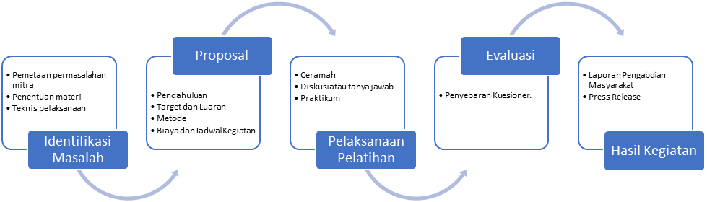
Gambar 3. Skema Tahapan Pengabdian Masyarakat

BAB IV
BIAYA DAN JADWAL KEGIATAN

Anggaran Biaya
- Rencana anggaran biaya dalam melaksanakan kegiatan pengabdian pada masyarakat, sebagai berikut:

Tabel 2. Rencana Anggaran Biaya
No | Uraian | Qty | Harga (Rp) | Jumlah (Rp)
1. Akomodasi (Perjalanan ke lokasi PP 1 hari)
a. | Tranport
 | Transportasi | 4 | 50.000 | 200.000
Subtotal |  |  |  | 200.000
2. Peralatan
a. | ATK
 | a.1. Kertas | 1 | 50.000 | 50.000
 | a.2. Bolpoint | 50 | 2.500 | 125.000
b. | Sewa LCD |  |  | 300.000
c. | Kabel Listrik dan terminal
 | c.1. Kabel power | 4 | 50.000 | 200.000
Subtotal |  |  |  | 675.000
3. Perlengkapan dan Makanan
a. | Spanduk | 1 | 150.000 | 150.000
b. | Banner | 1 | 150.000 | 150.000
c. | Fotocopy Modul | 30 | 5.000 | 150.000
d. | Souvenir dan cindera mata
 | Jam dinding | 1 | 100.000 | 100.000
 | Goody Bag | 50 | 5.000 | 250.000
 | Souvernir peserta | 50 | 15.000 | 750.000
e. | Penggantian kuota Yayasan | 1 | 500.000 | 500.000
f. | Konsumsi | 30 | 30.000 | 900.000
Subtotal |  |  |  | 2.950.000
5. Biaya Lain-lain
a. | Administrasi
 | Transport Perizinan RT/RW dll. |  |  | 100.000
 | Administrasi Yayasan |  |  | 50.000
Subtotal |  |  |  | 150.000
Total |  |  |  | 3.975.000

Jadwal Kegiatan
Adapun rencana kegiatan pengabdian masyarakat adalah seperti yang disajikan pada table berikut ini:

Tabel 3. Jadwal Kegiatan Pengabdian

No | Nama Kegiatan | Minggu/Bulan
No | Nama Kegiatan | 1 | 2 | 3 | 4 | 5 | 6
1 | Riset Pada Rumah Tahfidz Daar El Huffadzh untuk menentukan Identifikasi masalah
2 | Pembuatan proposal pengabdian masyarakat
3 | Pelaksanaan Pengabdian Masyarakat
4 | Evaluasi kegiatan pengabdian masyarakat
5 | Pembuatan Laporan PM, Artikel Ilmiah dan Press Release

DAFTAR PUSTAKA

[1] P. Athiyyah Al-Abrasyi Muhammad., Dr., Prinsip-Prinsip Dasar Pendidikan Islam. Bandung: Pustaka Setia, 2002.
[2] Admin, “Kejar Paket A, B, dan C.” [Online]. Available: https://potensi.banglikab.go.id/objek/kejar-paket-a-b-dan-c. [Accessed: 26-Jun-2021].
[3] Boy Sandi, “Paket A, B Dan C Merupakan Second Choice’s Masyarakat Untuk Mendapatkan Pendidikan Kesetaraan,” 2019. [Online]. Available: https://pauddikmassumbar.kemdikbud.go.id/artikel/49/paket-a-b-dan-c-merupakan-second-choice’s-masyarakat--untuk-mendapatkan-pendidikan-kesetaraan. [Accessed: 26-Jun-2021].
[4] Shabrina ALfari, “Perbedaan Fungsi Otak Kiri dan Otak Kanan,” 2018. [Online]. Available: https://www.ruangguru.com/blog/perbedaan-fungsi-otak-kiri-dan-otak-kanan. [Accessed: 26-Jun-2021].
[5] Albertus Adit, “Ini Tanggal Penting UN 2020 Paket B dan C,” 2020. [Online]. Available: https://edukasi.kompas.com/read/2020/03/10/14380381/ini-tanggal-penting-un-2020-paket-b-dan-c?page=all. [Accessed: 26-Jun-2021].
[6] A. H. T. Terasne, D. Permana, A. Salim, I. M. P. Utama, “Pelatihan Pemanfaatan Google Classroom Sebagai Media Pembelajaran Alternatif Pada Masa Covid -19 Bagi Guru,” Sasambo J. Abdimas (Journal Community Serv., vol. 2, no. 3, p. 95, 2020.
[7] Desnelita, G. Gustientiedina, W. Susanti, D. Nasien, “Pkms Pelatihan Menuju Wirausaha Bagi Pemuda Rt.03 Rw.04 Kelurahan Umban Sari,” Din. J. Pengabdi. Kpd. Masyarakat, vol. 3, vol. 3, no. 2, pp. 266–272, 2019.

